Challenge mathématique 2024 – 2025 Manche 1 niveau 3

Deux typologies de problèmes sont à traiter au cours de cette manche. Ces deux typologies peuvent être travaillées simultanément sur une semaine ou quinze jours ou successivement. Vue d’ensemble (en simultané) :
 | Jour 1 Séance de découverte et d’entraînement  Typologie 1 : Problèmes additifs du type parties-tout (plusieurs parties) en plusieurs étapes |  | Jour 2 Séance de découverte et d’entraînement  Typologie 2 : Problèmes additifs en plusieurs étapes, avec transformation (recherche de l’état initial) |  | Jour 3 Séance de réinvestissement  (typologies 1 et 2) | Jour 4 Séance d’évaluation  (typologies 1 et 2)
 | « Je découvre »  Problème de découverte | « Je m’entraîne »  Problème d’entraînement | « Je découvre »  Problème de découverte | « Je m’entraîne »  Problème d’entraînement | « J’approfondis »  Problème de réinvestissement | « Je m’évalue »  Problème d’évaluation
Typologie 1 et 2 sur une semaine – monolingue | Les châtaignes 1  Mira, Théo et Clémentine ont vendu 5 kg de châtaignes. Mira en a vendu 1 kg et demi, Théo a vendu 150 g de plus que Mira, Clémentine a vendu le reste.  Quelle quantité Clémentine a-t-elle vendue ? | Les châtaignes 2  Mira, Théo et Clémentine ont vendu 6 kg de châtaignes. Mira en a vendu 2 350 g, Théo a vendu un demi-kilogramme de moins que Mira, Clémentine a vendu le reste.  Quelle quantité Clémentine a-t-elle vendue ? | Halloween 1  Fanny a récolté des bonbons. Elle en a donné 58 à sa petite sœur. Son grand-frère lui en a donné 70. Fanny a maintenant 135 bonbons.  Combien de bonbons avait récoltés Fanny ? | Halloween 2  Fanny a récolté des bonbons. Elle en a donné 37 à sa petite sœur. Son grand-frère lui en a donné 25. Fanny a maintenant 150 bonbons.  Combien de bonbons avait récoltés Fanny ? | Problèmes additifs du type parties-tout (plusieurs parties) en plusieurs étapes  Les pommes    Pour le goûter, Inès, Juliette et Karim se partagent 5 pommes. Inès mange trois demi-pommes. Voici ce que mange Juliette :  Karim mange sa part. Il reste un quart de pomme sur la table.  Quelle quantité de pommes Karim a-t-il mangée ? | Problèmes additifs du type parties-tout (plusieurs parties) en plusieurs étapes  Course de relais  Lors de la course en relais, l’équipe composée de Titouan, Célestine et Josué a parcouru 2 km et demi. Titouan a parcouru 650 m, et Célestine 400 m de plus que Titouan.  Quelle distance Josué a-t-il parcourue ?  Différencié – Course de relais  Lors de la course en relais, l’équipe composée de Titouan, Célestine et Josué a parcouru 2 km et demi. Titouan a parcouru 800 m, et Célestine 400 m de plus que Titouan.  Quelle distance Josué a-t-il parcourue ?
 |  |  |  |  | Problèmes additifs en plusieurs étapes, avec transformation (recherche de l’état initial)  En randonnée  Un groupe de randonneurs part d’un parking. Ils montent de 270 m et arrivent au sommet d’une montagne, puis redescendent de 90 m pour arriver à une cabane.  L’altitude de la cabane est de 630 m.  A quelle altitude se trouve le parking ? | Problèmes additifs en plusieurs étapes, avec transformation (recherche de l’état initial)  Les cahiers  Dans l’armoire de la classe, il y avait des cahiers. Ce matin, la maîtresse en a distribué 24. L’après-midi, le directeur lui en a rapporté 15.  Maintenant, il y a 111 cahiers dans l’armoire.  Combien y avait-il de cahiers dans l’armoire au début de la matinée ?  Différencié – Les cahiers  Dans l’armoire de la classe, il y avait des cahiers. Ce matin, la maîtresse en a distribué 25. L’après-midi, le directeur lui en a rapporté 10. Maintenant, il y a 100 cahiers dans l’armoire.  Combien y avait-il de cahiers dans l’armoire au début de la matinée ?
Typologie 1 et 2 sur une semaine – bilingue |  | Die Kastanien 2  Mira, Teo und Clementine verkaufen  6 kg Kastanien. Mira verkauft 2350 g. Theo verkauft ein halbes Kilogramm weniger als Mira. Clementine verkauft den Rest.  Welche Menge Kastanien verkauft Clementine? |  | Halloween 2  Fanny sammelt Bonbons. Sie gibt ihrer kleinen Schwester 37 Bonbons und 25 ihrem großen Bruder. Fanny hat jetzt noch 150 Bonbons.  Wie viele Bonbons hatte Fanny am Anfang? | Die Äpfel  Ines, Juliette und Karim teilen sich 5 Äpfel zum Pausenbrot. Ines isst 3 halbe Äpfel. Juliette isst:    Karim isst seine Portion. Ein viertel Apfel bleibt auf dem Tisch liegen. Welche Menge Äpfel isst Karim?
Wandern
Die Bergsteiger treffen sich für eine Wanderung auf einem Parkplatz Sie steigen 270 m hinauf und erreichen den Berggipfel. Von dort aus laufen sie 90 m hinunter und kommen zu einer Hütte. Die Hütte liegt auf einer Höhe von 630 m.
Auf welcher Höhe liegt der Parkplatz?

Problèmes à proposer en calcul mental, pour continuer à entraîner (rituels) : le choix des nombres doit permettre le traitement en calcul mental.
Typologie 1 | Mira, Théo et Clémentine ont vendu 10 kg de châtaignes. Mira en a vendu la moitié, Théo a vendu 1 kg 500 g de moins que Mira. Quelle quantité de châtaignes Mira a-t-elle vendue ?  Voici la recette du cocktail Rio de 200 mL : un quart de jus d’orange, 120 mL de limonade et une cuillère à soupe de grenadine. Quel est le volume de grenadine ?  Inès, Juliette et Karim se partagent 4 pommes. Inès mange deux demi-pommes, Juliette mange une pomme et demie, Karim mange le reste. Quelle quantité de pommes Karim a-t-il mangée ?  Lors de la course en relais, l’équipe composée de Titouan, Célestine et Josué a parcouru 3 km. Titouan a parcouru le tiers de la distance. Célestine a parcouru 900 m. Quelle distance Josué a-t-il parcourue ?
Typologie 2 | Fanny a récolté des bonbons. Elle en a donné 50 à sa petite sœur. Son grand-frère lui en a donné 30. Fanny a maintenant 100 bonbons. Combien de bonbons avait récoltés Fanny ?  Un groupe de randonneurs part d’un parking. Ils montent de 80 m et arrivent au sommet d’une montagne, puis redescendent de 250 m pour arriver à une cabane. L’altitude de la cabane est de 750 m. A quelle altitude se trouve le parking ?  Dans l’armoire de la classe, il y avait des cahiers. Ce matin, la maîtresse en a distribué 20. L’après-midi, le directeur lui en a rapporté 15. Maintenant, il y a 25 cahiers dans l’armoire. Combien y avait-il de cahiers dans l’armoire au début de la matinée ?
Bonus 1 : Problème atypique algébrique  Scarabées et araignées  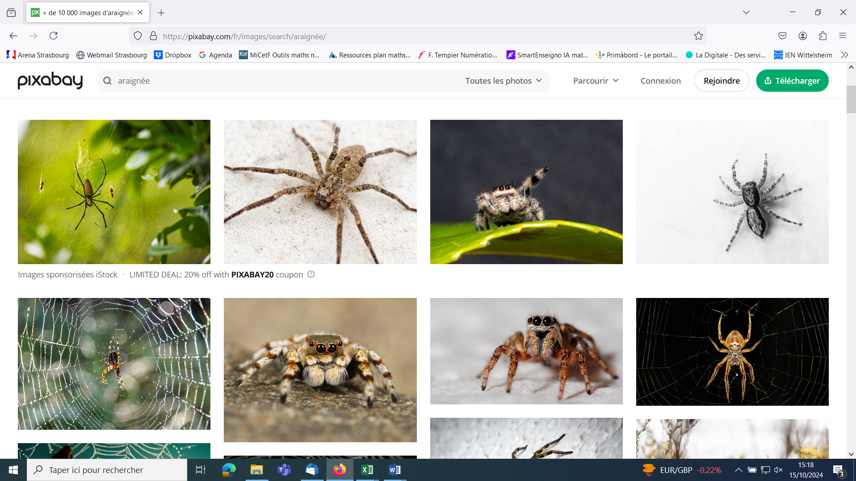  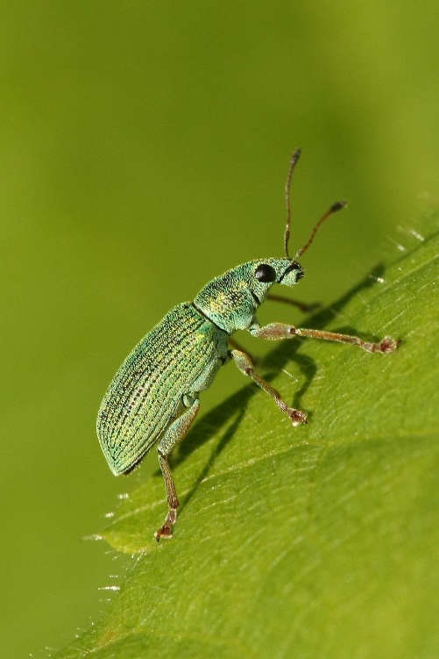  Laurie a collecté des araignées et des scarabées pour son insectarium. Elle a compté 34 pattes. Combien a-t-elle d’araignées et de scarabées ? |  | Bonus 2 : Production d’énoncé  Vous pouvez utiliser l’image ci-dessous pour produire avec vos élèves un énoncé de problèmes de l’une des typologies travaillées à cette manche.  (source : https://pixabay.com/fr/)

Note pour l’enseignant concernant les problèmes imagés (jour 3) :
Plusieurs interprétations de l’image sont possibles, donc plusieurs réponses sont possibles. La verbalisation qui peut découler de ces interprétations peut être riche, et doit être encouragée car elle renforce la flexibilité et développe l’esprit critique des élèves.

